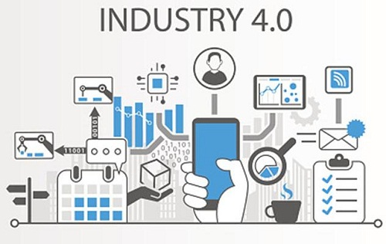

**VIỆN NGHIÊN CỨU QUẢN LÝ KINH TẾ TRUNG ƯƠNG**

**TRUNG TÂM THÔNG TIN – TƯ LIỆU**

**CHUYÊN ĐỀ THÔNG TIN NĂM 2018**

1. CMCN 4.0 và những vấn đề đặt ra đối với các nước trên thế giới
2. Chính sách khoa học và công nghệ trong bối cảnh CMCN 4.0
3. Thanh toán di động ở Trung Quốc và hàm ý chính sách đối với Việt Nam
4. Phát triển nền kinh tế số nhìn từ kinh nghiệm một số nước châu Á và hàm ý đối với Việt Nam
5. Phát triển nền kinh tế số: Kinh nghiệm của Trung Quốc và hàm ý chính sách cho Việt Nam
6. Chuyển đổi các Khu công nghiệp hiện hữu sang Khu công nghiệp sinh thái: Kinh nghiệm quốc tế và kiến nghị chính sách cho Việt Nam
7. Chính sách chuyển đổi sang nền kinh tế chia sẻ ở Việt Nam – Kiến nghị giải pháp quản lý nhà nước
8. Quản lý nhà nước trong kinh tế chia sẻ: Kinh nghiệm quốc tế và gợi ý cho Việt Nam
9. Việc làm xanh trong bối cảnh thực hiện tăng trưởng xanh tại Việt Nam
10. Vốn cho phát triển thành phố thông minh: những vấn đề đặt ra và giải pháp
11. Tác động CMCN 4.0 đến phát triển nguồn nhân lực
12. CMCN 4.0: Quan điểm và định hướng của các quốc gia dẫn đầu
13. Hội nhập Hiệp định Đối tác Toàn diện và Tiến bộ xuyên Thái Bình Dương (CPTTP) trong bối cảnh 4.0
14. Trung Quốc với chính sách phát triển trí tuệ nhân tạo trong bối cảnh CMCN 4.0
15. Cải cách độc quyền trong ngành điện ở Việt Nam
16. Phát triển kinh tế tư nhân và cơ cấu lại nền kinh tế trong điều kiện CMCN 4.0
17. Xu hướng chuyển đổi số (Digital Transformation): Khái niệm, bản chất và cơ hội thách thức cho Việt Nam
18. Nâng cao chất lượng lao động của Việt Nam trong bối cảnh CMCN 4.0
19. Chuyển dịch FDI trong bối cảnh mới và định hướng thu hút FDI của Việt Nam trong giai đoạn tới
20. Đánh giá thực trạng năng suất lao động của Việt Nam giai đoạn 2010-2017
21. Mức độ sẵn sàng tham gia CMCN 4.0 của Việt Nam: So sánh với trường hợp của Trung Quốc
22. Ứng dụng công nghệ Blockchain vào xây dựng chính phủ số: Kinh nghiệm quốc tế và khả năng vận dụng cho Việt Nam
23. Xu hướng ứng dụng công nghệ 4.0 trong nông nghiệp và một số khuyến nghị cho Việt Nam
24. Đổi mới phương thức hỗ trợ tín dụng cho doanh nghiệp nhỏ và vừa: kinh nghiệm quốc tế và một số kiến nghị cho Việt Nam
25. Nâng cao hiệu quả giám sát đầu tư vốn nhà nước vào sản xuất kinh doanh của doanh nghiệp nhà nước tại Việt Nam
26. Các chính sách thúc đẩy doanh nghiệp vừa và nhỏ tham gia vào Công nghiệp 4.0 tại Châu Á: Kinh nghiệm và hàm ý chính sách
27. Phát triển bền vững doanh nghiệp Việt Nam trong bối cảnh mới
28. I4.0 và thách thức cho doanh nghiệp để hướng tới phát triển bền vững

**INDUSTRY 4.0**

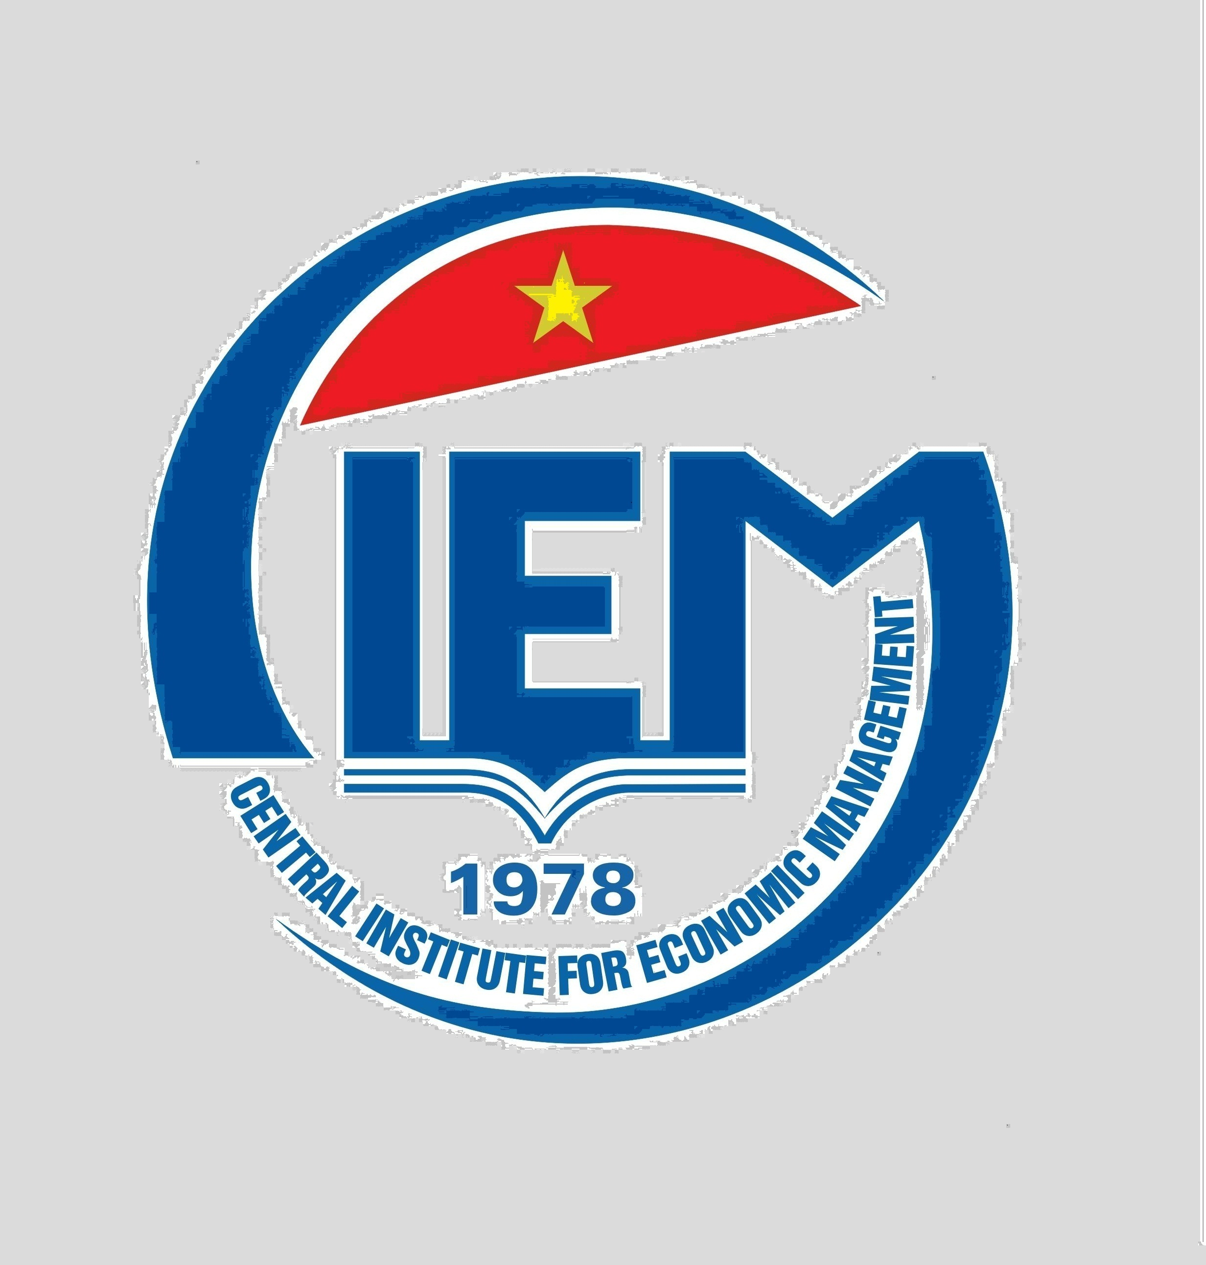

**Hà Nội, 2018**

**(Lưu hành nội bộ)**

**CÁCH MẠNG CÔNG NGHIỆP 4.0**

SỐ 2/2018

**BẢN TIN – CHUYÊN ĐỀ**

|  |  |
| --- | --- |
| **TRUNG TÂM**  **THÔNG TIN – TƯ LIỆU** | Địa chỉ: 68 Phan Đình Phùng, Ba Đình, Hà Nội  Điện thoại – Fax: +84 – 24 – 37338930  Email: [tttl@mpi.gov.vn](mailto:tttl@mpi.gov.vn)  Website: <http://ciem.org.vn>; http://vnep.ciem.org.vn |

**BAN BIÊN SOẠN, TỔ CHỨC BẢN THẢO**

**Chỉ đạo nội dung**

PHÓ VIỆN TRƯỞNG, TS. NGUYỄN THỊ TUỆ ANH

**Biên tập nội dung**

TRUNG TÂM THÔNG TIN – TƯ LIỆU

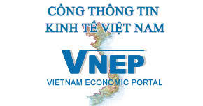

**Giới thiệu Cổng thông tin kinh tế Việt Nam**

<http://vnep.ciem.org.vn>

Với mục đích cung cấp thông tin cập nhật về công cuộc đổi mới và phát triển kinh tế Việt Nam, Cổng thông tin kinh tế Việt Nam (VNEP) đã được Viện Nghiên cứu quản lý kinh tế Trung ương xây dựng và vận hành. Ngày 17/03/2006, VNEP được Nguyên Phó Thủ tướng Chính phủ Phạm Gia Khiêm nhấn nút chính thức khai trương, kể từ đó đến nay VNEP không ngừng được đổi mới, nâng cao chất lượng nội dung thông tin nhằm mang lại những nghiên cứu, thảo luận chính sách, bài viết, tin tức hữu ích cho người sử dụng thuộc nhiều đối tượng khác nhau cả trong và ngoài nước như các chuyên gia, nhà nghiên cứu, hoạch định chính sách, giảng viên, sinh viên khối kinh tế, cộng đồng doanh nghiệp v.v.

VNEP chủ yếu tập trung phản ánh thông tin tổng hợp về tình hình kinh tế Việt Nam và thông tin về những kết quả nghiên cứu đóng góp vào việc hoạch định chính sách kinh tế của Việt Nam; thông tin về Nhà nước, về văn hóa, xã hội gắn liền với kinh tế. Bên cạnh đó, VNEP là nơi cung cấp nguồn thông tin kinh tế đa dạng và phong phú chú trọng vào vấn đề mang tính mới, thời sự (bao gồm các bài viết về kinh tế Việt Nam và kinh tế thế giới, cả về lý luận và thực tiễn) thông qua các đường dẫn đến các website và cơ sở dữ liệu trong nước và quốc tế.

VNEP tập hợp thông tin từ các báo cáo, văn bản quy phạm pháp luật, các báo cáo kinh tế được công bố chính thức bởi các cơ quan Đảng và Nhà nước, các số liệu thống kê, các bài viết và các công trình nghiên cứu về kinh tế Việt Nam của các cơ quan, các tổ chức, các chuyên gia ở trong và ngoài nước. Ngoài ra, VNEP còn tổ chức và cung cấp các hoạt động trực tuyến khác, như hội thảo trực tuyến, diễn đàn trực tuyến, khảo sát trực tuyến nhằm mở ra một kênh để các nhà hoạch định chính sách, các chuyên gia giới thiệu và trao đổi ý kiến về những vấn đề thời sự của công cuộc đổi mới và phát triển kinh tế ở Việt Nam; VNEP tổ chức các hoạt động khảo sát, thăm dò dư luận về các vấn đề có liên quan đến đổi mới và phát triển kinh tế ở Việt Nam.